01 强化训练数组类的封装

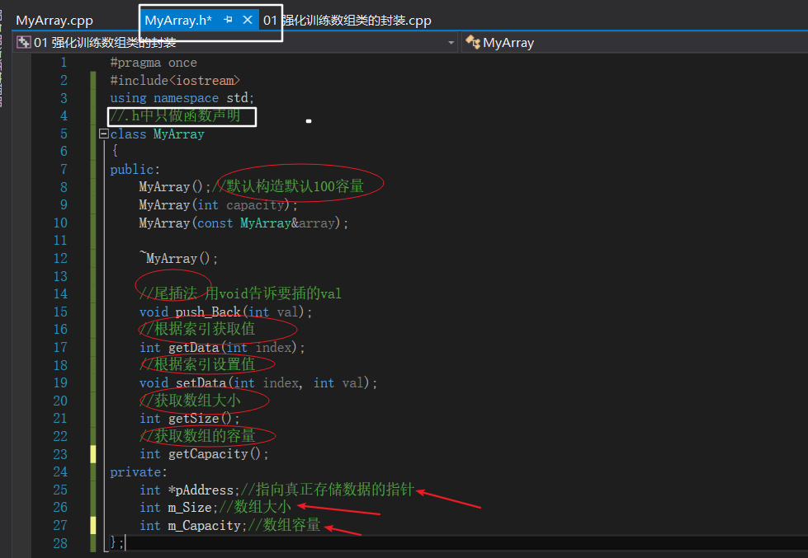

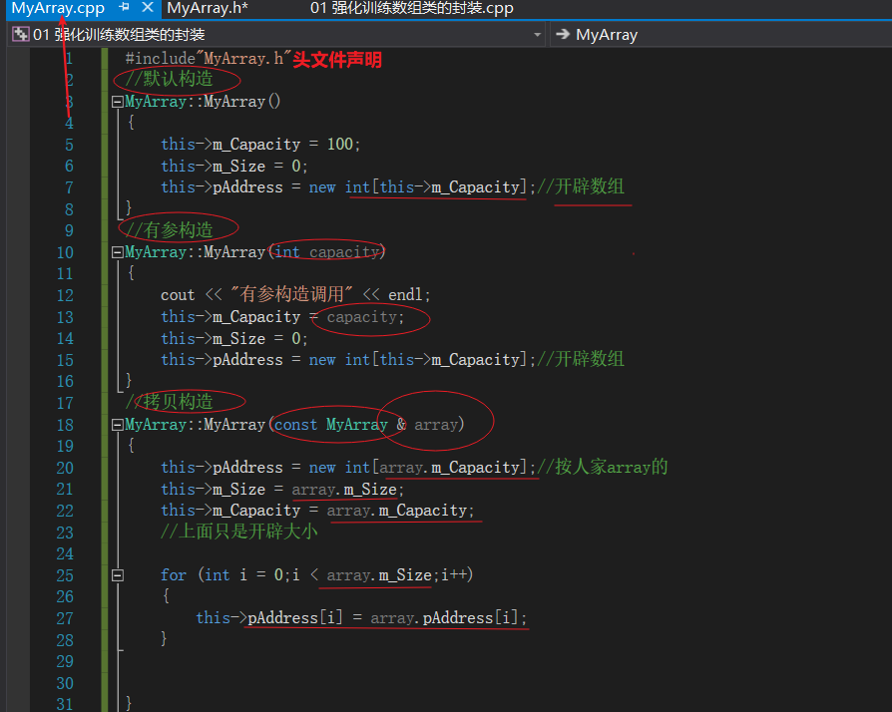

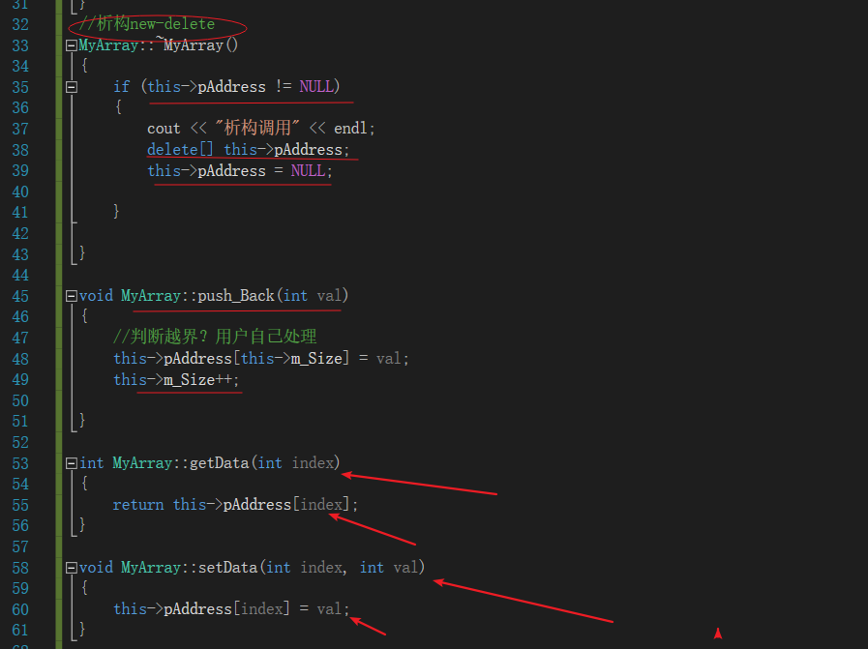

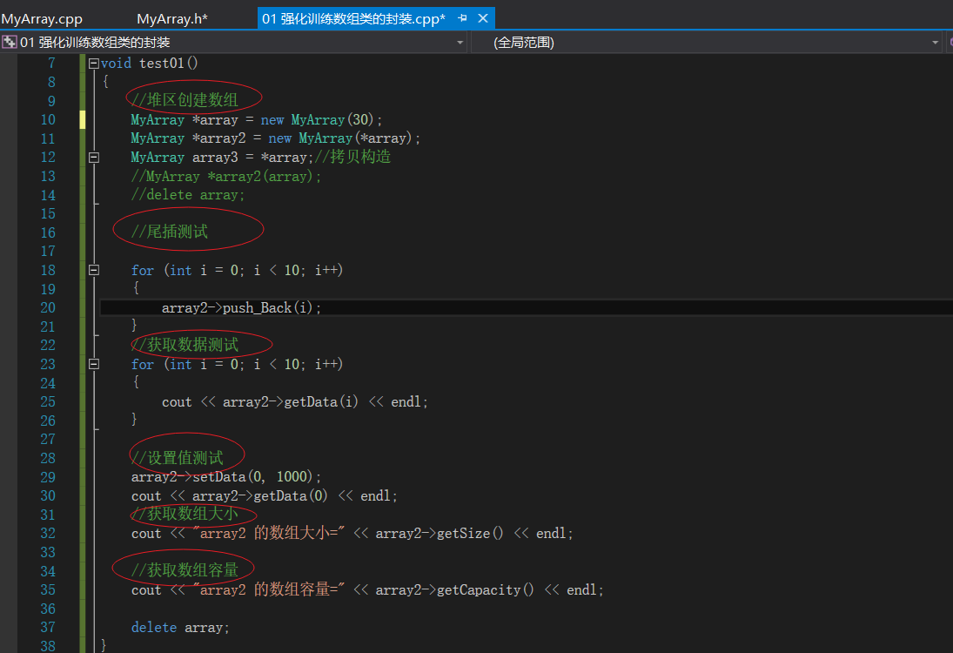

左移运算符重载

|  |
| --- |
| 现在需求就是要把P1全部内容打印出来    但是左移运算符不能写到成员函数里  #define _CRT_SECURE_NO_WARNINGS  #include<iostream>  using namespace std;  class Person  {  friend ostream& operator<<(ostream &cout, Person& p1);  public:  Person() {}//默认构造  Person(int a, int b)  {  this->m_A = a;//传统方式初始化  this->m_B = b;  }  //成员函数不知道返回值是什么  /*void operator<<()//不可以写到成员函数中，因为我调用的时候后是从void  //函数中调用的cout  {  }*/  private:  int m_A;  int m_B;  };  ostream& operator<<(ostream &cout, Person& p1)//第一个参数cout 第二个是p1  {  cout << "m_A= " << p1.m_A << "m_B= " << p1.m_B;  return cout;  }  void test01()  {  Person p1(10, 10);  //cout << p1 << endl;  cout << p1<<endl;  }  int main()  {  test01();    system("pause");  return EXIT_SUCCESS;  } |